Lab8
Bài 1: "ChanDung_ML_Engineer"
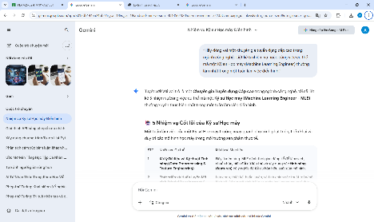 | 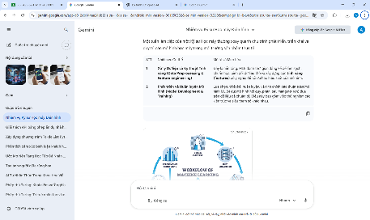 | 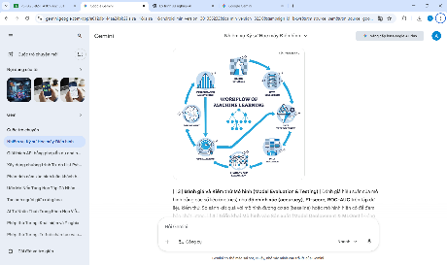
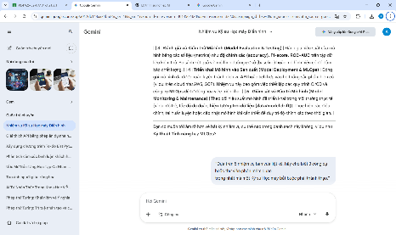 | 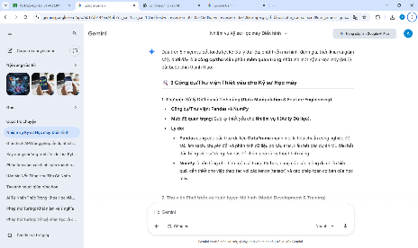 | 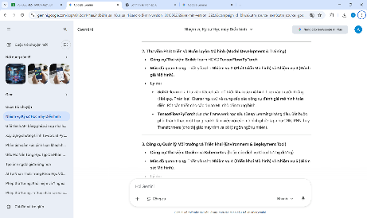
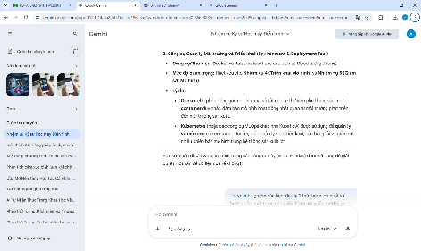 | 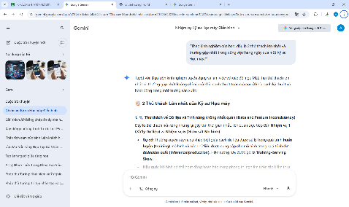 | 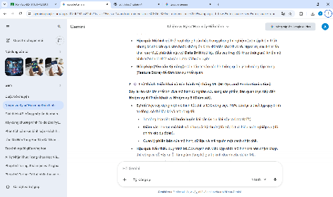
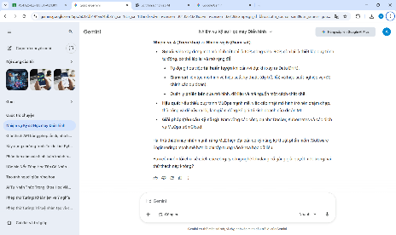

Bài 2:
- Chat GPT:
Dựa trên hai sở thích nghe nhạc và học tiếng Anh, dưới đây là 2 lộ trình sự nghiệp AI phù hợp nhất, kèm theo lý do rõ ràng:

1. AI Engineer trong lĩnh vực Audio & Speech (Âm thanh – Giọng nói)
Vì sao phù hợp với người thích nghe nhạc?
- Bạn có khả năng cảm nhận âm thanh, nhận ra giai điệu, nhịp và sắc thái — điều này giúp bạn dễ dàng hiểu và hứng thú với các thuật toán xử lý âm thanh (Audio Processing).
- Các công việc bao gồm:
  - Xây mô hình nhận diện giọng nói (Speech Recognition)
  - Tách nhạc – tách giọng (Music Source Separation)
  - Tạo nhạc bằng AI (Music Generation)
- Người hay nghe nhạc thường nhạy với mẫu âm thanh (audio patterns), giúp việc phân tích tín hiệu trở nên tự nhiên hơn.

2. NLP Engineer / AI Language Specialist (Xử lý ngôn ngữ tự nhiên)
Vì sao phù hợp với người thích học tiếng Anh?
- Học tiếng Anh rèn luyện kỹ năng phân tích câu, từ vựng, ngữ pháp, rất gần với việc xử lý văn bản và ngôn ngữ trong AI.
- Bạn sẽ thấy tự tin khi làm việc với các mô hình như ChatGPT, dịch máy, phân tích cảm xúc, chatbot…
- Sở thích học ngoại ngữ cũng giúp bạn:
  - Giỏi trong việc nhận diện mẫu ngôn ngữ
  - Nhạy cảm với ngữ nghĩa và bối cảnh
  - Tư duy logic khi phân tích cấu trúc câu
- Đây là ngành đang cực kỳ phát triển và có nhu cầu nhân lực lớn.

Nếu bạn muốn, mình có thể gợi ý thêm:
✅ Lộ trình học 1 năm cho từng hướng
hoặc
✅ Bạn phù hợp hơn với Audio AI hay NLP?
- Nhận xét: Các gợi ý của AI đưa ra không quá bất ngờ nhưng cũng rất hợp lý và thuyết phục, lộ trình AI đưa ra phù hợp với những tiêu chí dữ liệu đưa vào ban đầu.

Bài 3:
KẾ HOẠCH HÀNH ĐỘNG CHINH PHỤC VNG
- Lĩnh vực AI chính VNG đang tập trung.
📱 Zalo & AI (Nền tảng Liên lạc, Thanh toán, và Công nghệ Lõi)
Zalo là một trong những sản phẩm được hưởng lợi trực tiếp và rõ rệt nhất từ công nghệ AI của VNG.
- Tên riêng của VNG: Zalo AI đã huấn luyện thành công mô hình ngôn ngữ lớn (LLM) KiLM (phiên bản KiLM-13b-v24.7.1 được đánh giá có năng lực tương đương GPT-3.5 và đang tiến gần đến GPT-4), giúp VNG có thể phát triển các tính năng AI riêng biệt và tối ưu cho người dùng Việt Nam.
- Dịch vụ Trực tiếp cho Người dùng:
  - Dịch thuật/Chuyển đổi Ngôn ngữ.
  - Chuyển Văn bản thành Giọng nói (Text-to-Speech) & Nhận diện Giọng nói (Speech Recognition)
  - AI Avatar (AI Tạo sinh – GenAI)
  - Trợ lý ảo thông minh Kiki.
- Giải pháp cho Doanh nghiệp - eKYC (Định danh Khách hàng Điện tử - TrueID): Sử dụng AI (xác thực sinh trắc học, nhận diện khuôn mặt, so sánh giấy tờ) để giúp ngân hàng, tổ chức tài chính định danh khách hàng một cách nhanh chóng, an toàn.
🎧 Zing MP3 (Nền tảng Âm nhạc)
AI được ứng dụng để cá nhân hóa trải nghiệm nghe nhạc và quản lý nội dung.
- Hệ thống Gợi ý Cá nhân hóa (Recommender Systems): AI phân tích thói quen nghe, lịch sử tương tác, và sở thích của người dùng để đề xuất các bài hát, album, hoặc danh sách phát mới phù hợp với từng cá nhân.
- Tự động Nhận diện và Phân loại Nhạc: Sử dụng AI để gắn thẻ (tagging), phân loại thể loại, tâm trạng, và các đặc điểm khác của bài hát, giúp hệ thống tìm kiếm và sắp xếp hiệu quả hơn.
- Dự đoán Ca khúc "Hit" (Hit Song Prediction): Sử dụng dữ liệu lớn từ bảng xếp hạng #zingchart để xây dựng mô hình AI dự đoán tiềm năng thành công của một bài hát mới.
🎮 VNG Games (Mảng Trò chơi Trực tuyến)
AI giúp tối ưu hóa quá trình phát triển game và cải thiện trải nghiệm người chơi.
- AI Tạo sinh trong Thiết kế (GenAI) - Tạo Nội dung Thiết kế: VNGGames đã ứng dụng mô hình Stable Diffusion tích hợp trên nền tảng Artian (do GreenNode phát triển), giúp cắt giảm 50-70% khối lượng công việc thiết kế và tăng hiệu suất gấp ba lần trong nhiều tác vụ.
- Phân tích Thái độ Khách hàng (Sentiment Analysis): Nền tảng giúp phân tích, tự động lọc và đánh giá ý kiến, phản hồi của người chơi trên các kênh (như mạng xã hội, diễn đàn game) để VNG Games kịp thời điều chỉnh và xây dựng chiến lược kinh doanh phù hợp.
- Ba (03) kỹ năng quan trọng nhất cần trau dồi.
- Khả năng lập trình Thực chiến: Thành thạo Python, Java.
- Nắm vững Deep Learning cho Ứng dụng Tiếng Việt (NLP/LLMs).
- Tư duy Giải quyết Vấn đề (Problem Solving) và Thử nghiệm (Experimentation).

- Kế hoạch hành động 3 bước đã làm việc với AI để tạo ra.
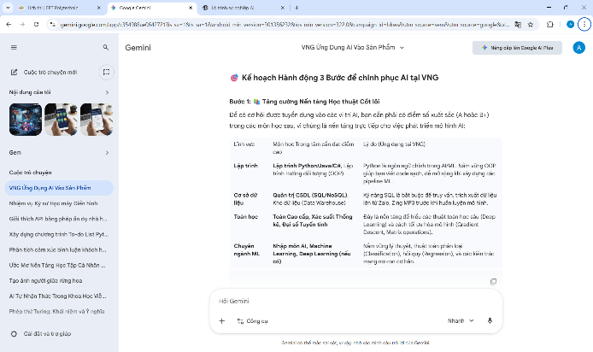 | 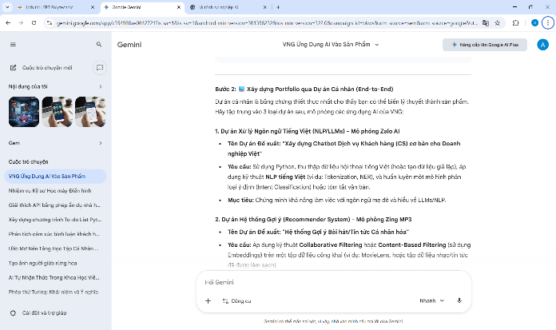
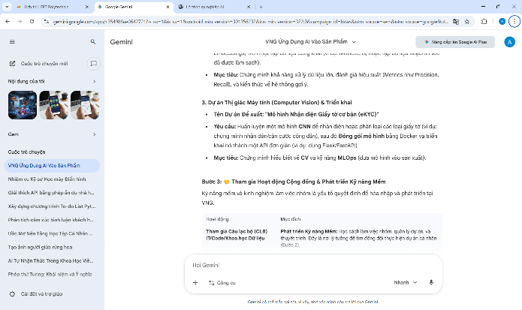 | 